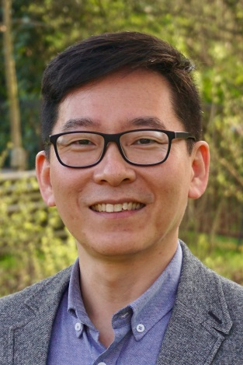
Mein Name ist Gilsu Jang (am ehesten gesprochen wie das „sang“ in Gesangbuch), ich komme aus Incheon in Süd-Korea. Ich bin 43 Jahre alt, verheiratet mit einer Deutschen und wir haben gemeinsam eine Tochter. Ich bin seit März 2018 Vikar in der Luthergemeinde in Bad Harzburg.
Mein Theologiestudium habe ich in Korea absolviert und lebe seit 2006 in Deutschland. Hier habe ich in Wuppertal, Wolfenbüttel und Berlin meine Doktorarbeit geschrieben, die nun veröffentlicht wird.
Meine Kindheit und Jugend habe ich viel in der Kirche verbracht. So habe ich dann auch in mehreren Gemeinden sowohl ehrenamtlich als auch hauptamtlich (in Teilzeit) gearbeitet, da es zum koreanischen Theologiestudium gehört. Ich habe in verschiedenen Chören gesungen. Das Singen war und ist meine Leidenschaft. Auch treibe ich gerne Sport, z. B. Bowling, Badminton und Tischtennis.
Bis zum Mai 2020 werde ich mehrere Arbeitsfelder der Gemeinde kennenlernen und ausprobieren. Eine dreimonatige Schulphase, in der ich bis Juni 2018 selbst an der Oberschule Deilich unterrichtet habe, habe ich bereits absolviert. Nun werde ich abwechselnd in der Gemeinde tätig sein und im Predigerseminar in Loccum weiter ausgebildet werden.
Ich freue mich auf eine spannende und lehrreiche Zeit bei und mit Ihnen. Ich wünsche mir, dass Gott uns gesegnete Begegnungen und fröhliche Momente schenkt.
Ihr Vikar
Gilsu Jang

